Схема № 27
границ территории, прилегающей к МОУ «Выскатская основная общеобразовательная школа» по адресу: Ленинградская область, Сланцевский район, д. Выскатка, ул. Садовая, д. 36
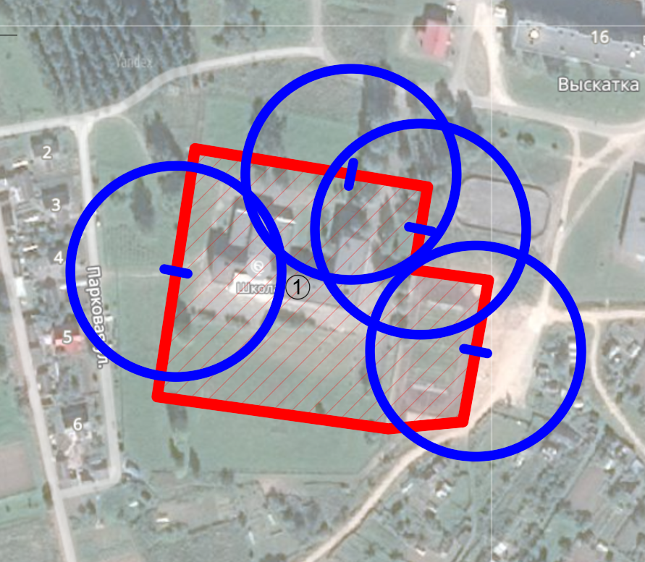
Радиус, определяющий границу территории, прилегающей к объекту, на которой не допускается розничная торговля алкогольной продукции, составляет 50 м.

Условные обозначения:

Территория, прилегающая к объекту, огороженная забором

Вход для посетителей в объект и/или обособленную территорию

Граница территории, прилегающей к объекту, на которой не допускается розничная торговля алкогольной продукции
МОУ «Выскатская основная общеобразовательная школа»

